电力调整器使用说明

首先感谢您选用常州汇邦产品，TR系列电力调整器是汇邦公司潜心研发的普及型电力调整器。以计算机芯片做主控单元，采用多重数字滤波技术，对电网干扰小，能够干扰自动回复
- 支持多种模拟量输入方式
- 支持多种输出方式（星、三角型接线）
- 超强抗干扰性能，通过1800V对地共模差模实验
- 输入断路报警、缺相检测报警
- 脉冲与光耦触发方式相结合
- 支持软启动、电压限幅、手动百分比输出（此款不支持限流恒流控制感性负载）

注意事项
1.控制器应安装在金属等不可燃物上，否则有发生火灾的危险
2.控制器应安装在无导电尘埃、无爆炸气体、破坏绝缘性能或蒸汽的环境里
3.不要将螺钉、垫片等金属物掉进控制器内部，否则有引发爆炸或火灾的危险
4.安装在无剧烈震动和冲击的地方，竖直安放，以利通风
5.控制器有损坏或接线脱落时，请不要安装运行，否则有发生火灾、受伤的危险
6.必须由具有专业资格的人员进行配线作业

型号说明
TR-SCR- □ - □ □ □ □ - □ - □- □ - GR
① ② ③ ④ ⑤ （过热保护）
序 号 | 名 称 | 说明
① | 输入信号 | 0:0-20mA 1:0-10mA 2:4-20mA 3:0-5V 4:0-10V 5:1-5V 6：电位器调节（线接电位器端子上）
② | 电流 | C030：30A C050：50A C070：70A  C090：90A C110：110A C150：150A C175：175A
③ | 控制方式 | 0：三相调压（无中线） 1：三相调功（无中线）  2：三相调压（有中线） 3：三相调功（有中线）
④ | 保险丝 | 0：需外接保险丝 1：标配保险丝
⑤ | 相数 | P1：单相 P2：两相 P3：三相

规格表（只针对P3）
额定电流 | 负载功率（KW） |  | 外观尺寸（mm） |  |  | 重量kg | 冷却方式
 | 220V | 380V | 长 | 宽 | 高
30A | 10 | 10 | 210 | 140 | 200 | 5 | 自然冷却
50A | 17 | 17 | 210 | 140 | 200 | 5 | 自然冷却
70A | 23 | 23 | 210 | 140 | 200 | 5 | 强制风冷
90A | 30 | 30 | 210 | 140 | 200 | 5 | 强制风冷
110A | 36 | 36 | 210 | 140 | 200 | 5 | 强制风冷
150A | 50 | 50 | 210 | 140 | 200 | 5 | 强制风冷
175A | 58 | 58 | 330 | 120 | 180 | 8 | 强制风冷
200A | 66 | 66 | 330 | 120 | 180 | 8 | 强制风冷
外观及固定尺寸
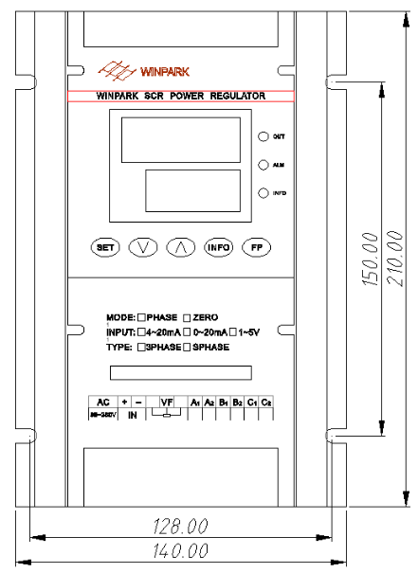

风机

面板功能说明
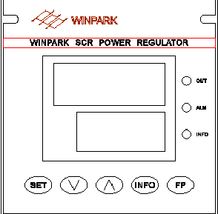
OUT指示灯：输出指示灯
ALM指示灯：报警指示灯
1.上排显示输入百分比。
2.下排显示功率限幅值。
3.单击SET键，为手动输出量调节，方便调试用，按上下键直接改变输出功率。
4.单击FP键，为输出量限幅，按上下键调好数值后，单击FP键保存。
5.INFO键暂时无效。（备用按键）

接线方法
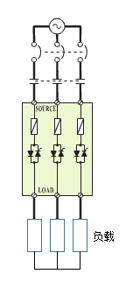
支持星型无中线及三角型接线方式
接线端子：

10K电位器
IN+ IN-
4-20mA
AC220V

此款只用于控制纯阻性负载。

显示菜单说明
ER1 | 上排显示此代码则为未接收到输入信号
ER2 | 上排显示此代码则为缺相报警
ER3 | 上排显示此代码则为散热片过热
 | 手动输出量
F100 | 输出量限幅

长按SET键3秒进入第2层参数
A000 | A相限幅值（预留参数，目前无效）
B000 | B相限幅值（预留参数，目前无效）
C000 | C相限幅值（预留参数，目前无效）
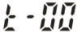 | 软启动时间，输出量每0.1s*t时间递增

